ШКОЛЬНАЯ ГАЗЕТА
МКОУ СОШ №3 г. Алагира

школа+
Выпуск №1 23 .02. 2015г.
Посвящается Дню защитников Отечества
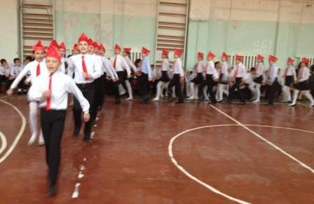
Принято было считать, что 23 февраля 1918 года отряды Красной гвардии одержали свои первые победы под Псковом и Нарвой над регулярными войсками кайзеровской Германии. Вот эти первые победы и стали «днем рождения Красной Армии».
С 1946 года праздник стал называться Днем Советской Армии и Военно-Морского Флота. В 1922 году эта дата была официально объявлена Днем Красной Армии. Позднее 23 февраля ежегодно отмечался в СССР как всенародный праздник — День Советской Армии и Военно-Морского Флота. После распада Советского Союза дата была переименована в День защитника Отечества.
Война... С этим словом у представителей старшего поколения ассоциируется, конечно же, Великая Отечественная. «До войны», «после войны»... Еще несколько десятилетий эти выражения звучали достаточно часто. Сегодня о той войне напоминают разве что монументы, ретроспективные показы советских фильмов да торжественное празднование Дня победы. Для воинов-афганцев война — это, конечно же, тяжёлое испытание. Память о ней еще свежа, ведь самым младшим из афганцев сегодня едва исполнилось сорок. Наконец, самые молодые стали участниками чеченской войны. Не стоит торопиться с обвинениями в адрес тех, кто принимал участие в несправедливых войнах. Солдаты всегда остаются солдатами: они обязаны выполнять приказ командира. Независимо от того, справедлива война или нет, здесь всегда есть место подвигу. И подвигом вдвойне можно считать героизм гражданского населения во время войны.
Я убеждена, что война — пережиток прошлого, явление, которое должно исчезнуть в цивилизованном обществе будущего. И образцы героизма, которые демонстрировали наши соотечественники несколько десятилетий назад, доказывают лишь то, что война противоречит здравому смыслу. Но современные события показывают: здравый смысл присущ далеко не всем политикам и государственным деятелям. Вспомним некогда популярный лозунг «Нет войне!» К сожалению, он по-прежнему актуален...
Свою статью хочу закончить словами стихотворения Павла Иванова-Остославского, поразившее меня своей реалистичностью:
Тихо ночь опускается в горы,
Солнцу месяц выходит вослед.
Покидает гранитные норы
В это время чечен-маджахет.
Притаится в ночи за скалою,
Средь знакомых, изведанных гор,
И готовясь к смертельному бою,
Передернет упругий затвор.
И начнётся в ущелье потеха.
Что ж солдат, выпал жребий тебе:
Вдруг зальётся кавказское эхо,
Вторя в такт автоматной стрельбе.
Затрещит вскоре дробь пулемёта,
Смерть взметнётся в подлунную муть,
И из наших, конечно,кого-то
Пуля тронет в славянскую грудь.
После в общем успешного боя
(Враг отбит и почти без потерь)
В гроб уложат солдата- героя,
Чтоб отправить куда-нибудь в Тверь.

Бутаева Дана, 6а
******
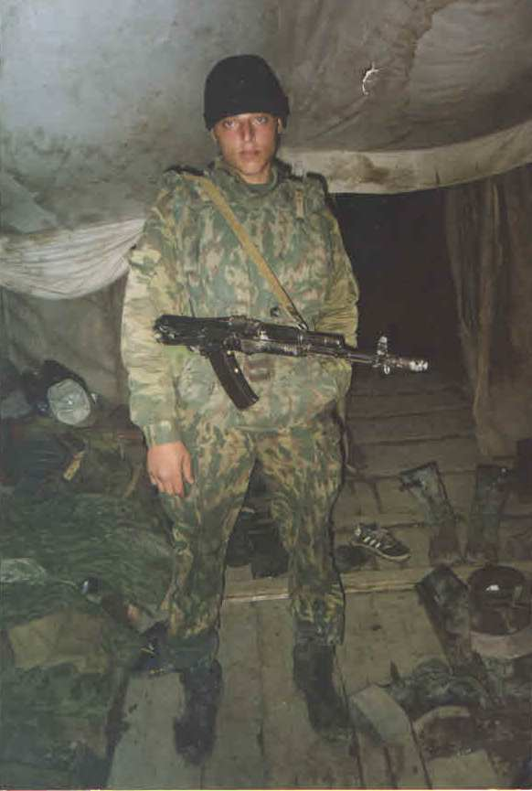
Российским солдатам много раз приходилось сражаться вдали от Родины, и афганская война не была исключением. Армия и гражданские специалисты нашей страны в течение длительного времени оказывали помощь правительству Афганистана в борьбе с вооруженными противниками.
В сердцах многих людей эта война оставила незаживающую рану. Невыносимо горько смотреть на лица матерей, не дождавшихся своих сыновей…
Длилась эта война долгие десять лет. За это время через войну в Афганистане прошли 550 тысяч советских солдат и офицеров, 72 человека стали Героями Советского Союза, десятками тысяч исчисляются погибшие. А 15 февраля 1989 года закончился счет потерям наших солдат.
Одними из воинов-интернационалистов,погибших в Афганистане,являются выпускники нашей школы Бугулов Руслан Батразович и Каргиев Игорь Яковлевич. В тяжелые дни афганской войны,они,несмотря ни на что и вопреки всему, отправились на защиту мирных жителей. Оба товарища погибли в Афганистане, один в 1987 году, а другой в 1982. Они были посмертно награждены орденами Красной звезды и медалями«За отвагу».
По сей день ведутся споры, что же это была за война: защита интересов страны или историческая ошибка советского руководства? Но, что бы сегодня ни говорили, мы не должны забывать о том, что на афганской земле погибло большое количество советских солдат, которые просто выполнили воинский долг. Участники боевых действий проявили подлинный героизм, самоотверженность, любовь к Отечеству.
Они выполнили свой долг, сохранили верность воинской присяге.
Для нас, войны не знающих, афганские события должны стать уроком.
15 февраля объявлен днем памяти о солдатах, исполнявших служебный долг за пределами Отечества - в далёком Афганистане.
Глубокий след оставил в памяти людей и осетино-ингушский конфликт (1992 г., ноябрь)
В нем принял участие и мой сосед-Кодоев Сергей Владимирович. Он родился в 1963 г., в Алагире. В 1980 г. Окончил Алагирскую школу №2. В 1981 г. Поступил в Горский сельскохозяйственный институт. После окончания учебы работал на Алагирском заводе сопротивлений. В дни октябрьско-ноябрьских событий состоял в народном ополчении Алагирского р-на. Погиб в поселке Южном. Его именем названа улица в Алагире (ул.С. Кодоева) Я очень горжусь, что он жил в одном дворе с моей семьей, хотя я лично не застала этого великого человека,к своему сожалению…
Бесаева Эльмира, 8а
******
Пятнадцать лет назад мой дядя был призван в армию.
После военкомата всех призывников направили в город Владикавказ, где
они проходят отбор. Так как он занимался спортом и у него была отличная физическая подготовка, его направили в Псковскую воздушно-десантную дивизию.
Десантура считалась и до сих пор считается одной из элитных подразделений
в армии. Как и все, он проходил учебку, так называют
армейские будни, когда солдата учат стрелять, дают физические нагрузки и подготавливают к военным действиям.
В то время Чечня считалась «горячей точкой», так как там шла война. Как рассказывал дедушка, вся родня боялась, Что Сергея могут отправить туда. Дедушка собрался в Псков навестить своего сына. К тому времени эта дивизия была уже в Чечне, и с ней произошли трагические события- 6 рота в количестве 96 человек была разбита боевиками. Бой у высоты 776 так и остался в истории Чеченской войны. Тогда в живых осталось 8 человек. Все траурные мероприятия проходили в Пскове, и они совпали с приездом моего дедушки. Он встретился с сыном и, ни о чем не подозревая, вернулся домой, довольный встречей. Сергея же к тому времени уже отправили в Чечню, вместо погибших солдат 6-й роты
Письма и фотографии - свидетели тех страшных событий - хранятся в армейском альбоме. Я и мой брат Азамат, сын Сергея, часто смотрим на фотографии в этом альбоме.
Говорить на тему войны мой дядя не любит, у него много неприятных воспоминаний о ней: смерть друзей на блокпостах, смерть от снайперских пуль, зачистки в сёлах -все это тяжёлый отпечаток в памяти моего дяди Сергея. Сегодня МИР опять на грани войны, и хотелось бы всем во весь голос крикнуть: «Люди, остановитесь! Что вы делите? Нет ничего дороже жизни! Так радуйтесь же каждому ее мигу!»
Габуев Аслан, 6а
******
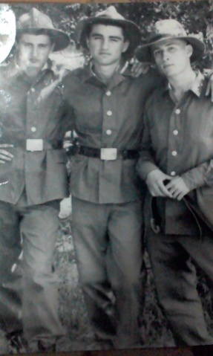
Война-это очень страшно. К сожалению, за много лет людям часто приходилось с этим сталкиваться. Во время военных действий погибает очень много невинных людей. Хочется рассказать об одной из многих войн, происходивших в истории России, о первой Чеченской войне, началась она в 1994 году.
Чеченская проблема-проблема нашей страны, долгое время она не сходила с первых страниц газет и журналов, становилась темой для многих телепередач. Началом этой войне послужили многие разногласия, стремление Чечни к независимости, распад СССР .
Эта проблема затронула многие города и множество людей. Не остались равнодушными и наши земляки. Мне хочется рассказать об одном из них, о человеке, уходившем на войну три раза. Зовут его Валерий Делиев. Родился он в городе Алагир, но потом его семья переехала во Владикавказ.
Однажды, вернувшись домой на короткое время, он попросил мою маму перешить его военную форму. Моя мама вместо потайных застёжек пришила ему на куртку замки- молнии.
Вернувшись домой, через месяц, он рассказал нам историю, которая с ним приключилась.
Однажды, поздней ночью, палатка, в которой находился Валерий и его сослуживцы, загорелась. Один солдат решил потушить пламя и схватил первое, попавшееся под руку ведро. Он выплеснул содержимое на пламя, но в ведре находилась солярка. Куртка Валерия вспыхнула, но он успел быстро её снять, благодаря тому, что на куртке были замки - молнии. Вот так моя мама спасла жизнь Валерию.
После этого случая родители Валерия больше не отпускали его на войну.
Хотелось бы пожелать, чтобы никогда, никому не приходилось испытать на себе ужас и разрушения войны и чтобы люди жили в мире и согласии!
Олимов Дзамболат, 6а
******
12 декабря 1979 года было принято решение о вводе Советских войск в Афганистан. Длилась эта война долгих 10 лет. За это время через войну прошли 550 тысяч Советских солдат, среди которых был и мой дядя Батраз Кулаев. Он стал участником этой необъявленной войны.
Он рассказывает: «Афганистан стал частью каждого из нас и
оставил незаживающую рану в наших сердцах.
Каждый год мы вспоминаем этот день с болью в душе, потому что многим матерям, так сильно поседевшим за время войны , не суждено было встретить своих сыновей у родного порога .
Каждый считал, что он обязательно вернётся домой, честно выполнив свой интернациональный долг .
Автоматные очереди, свист пуль, разрывающиеся под ногами бомбы, горная дорога, каждый метр которой таил опасность, - все то, с чем нам приходилось сталкиваться ежедневно.
Все это всплывает в моей памяти, всё это живо, как будто было вчера.
Тяжело было привыкать к афганскому климату. В горах ночью холодно, даже в летнюю пору, а на равнинах температура летом - выше сорока градусов. Было трудно, но мы помнили о долге перед Родиной, о чести осетина – воина».
Мой дядя с неохотой вспоминает время, связанное с событиями в Афгане, но я всегда буду помнить подвиг своего дяди ,который, не жалея сил, боролся ради того ,чтобы был мир на афганской земле.
Зангиев Станислав ,6б

Главный редактор:Зангиева Ж.У.
Адрес: г.Алагир,ул.Ленина,109
Выпуск. редактор: Тедеева Э.С.
е-mail:alshk3@mail.3
Газете в интернете: alagir3.osedu2.ru

